H:100 CM S MERDİVEN
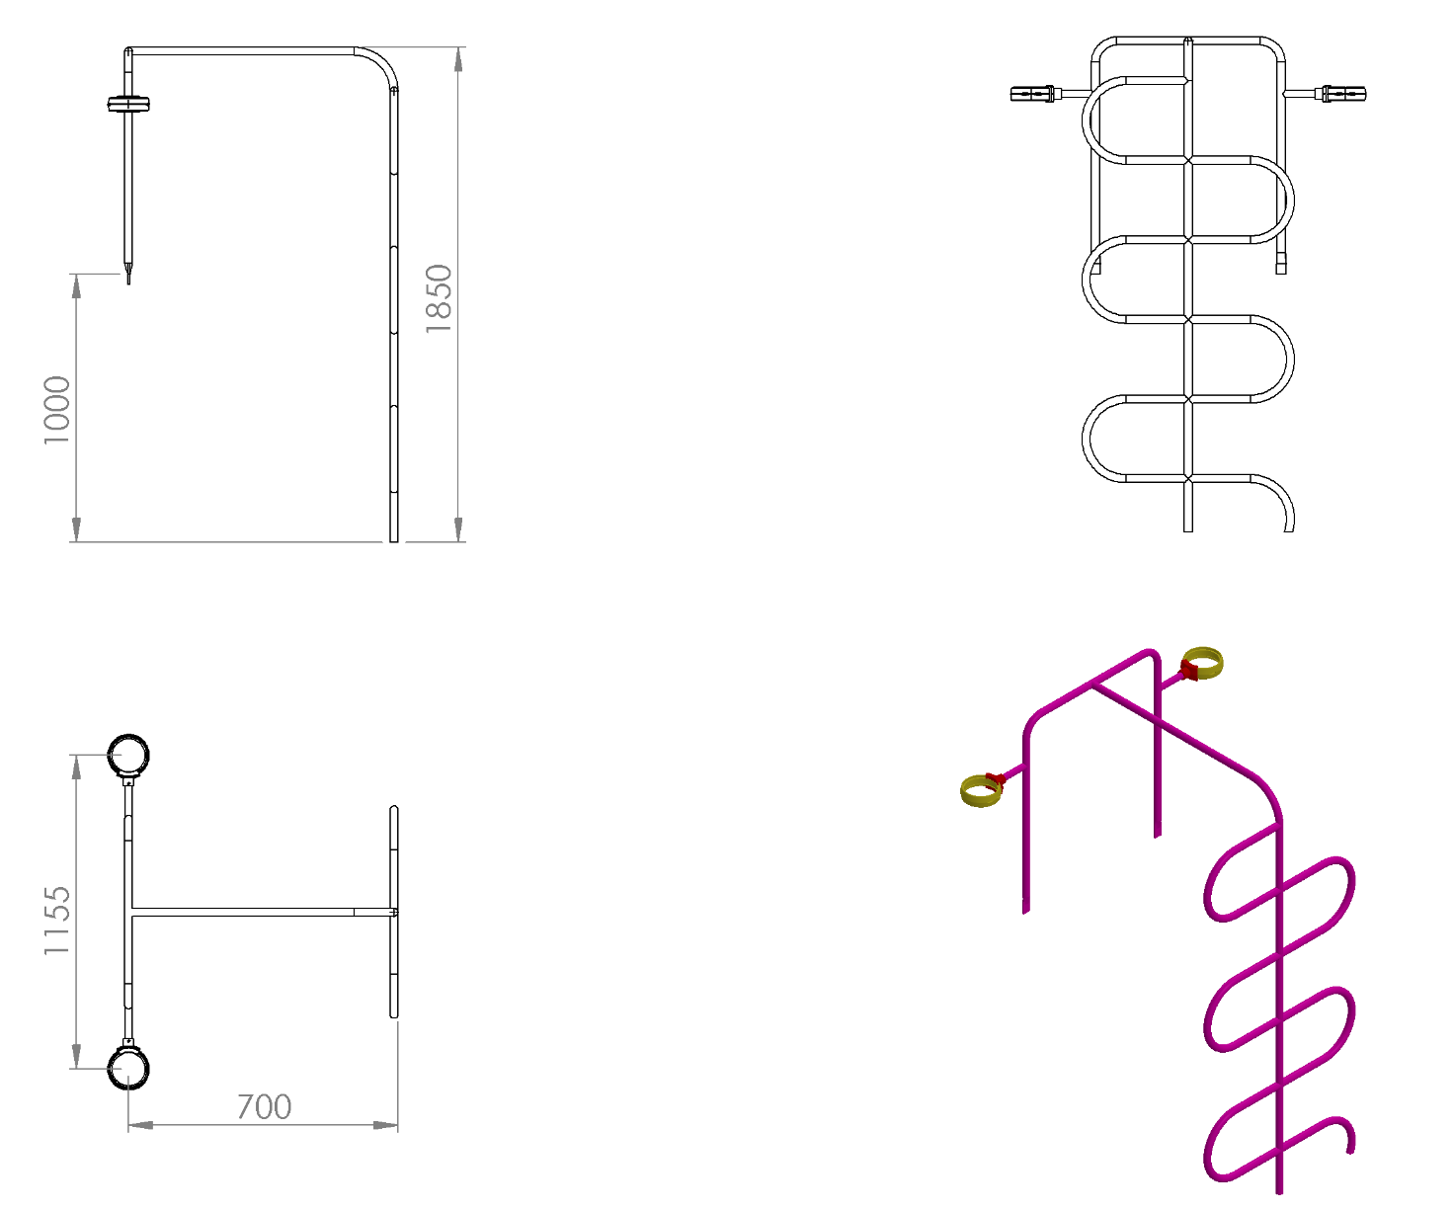
H:100 cm S merdiven konstrüksiyonu ana taşıyıcı direği Ø 48 x 3 mm SDM borudan olmak üzere merdiven kanatları,tutma yerleri ve korkuluk çerçevesi 27 x 2 mm SDM borulardan üretilecektir. Ölçüleri 1155 x 700 mm olan oyun elemanının yerden yüksekliği 1850 mm olacak şekilde üretilecektir. Merdiven üretimi gazaltı kaynağı yöntemiyle gerçekleştirilip, metal aksamı kumlama işlemine tabi tutularak elektrostatik toz boya yöntemi ile dış cepheye uygun olarak boyanacaktır.
Merdivenler oyun grubuna plastik enjeksiyon metoduyla 1.sınıf polyamid malzemeden üretilmiş kelepçeler ve cıvatalar ile bağlanacaktır. Platform bağlantı yerlerinde mukavemet ve estetik kazanma amacıyla boruların uç kısımları 60 tonluk basınç altında özel kalıplarla ezilerek 5 mm’lik yassı hale gelecektir. Korkuluk ve merdiven gaz altı kaynak yöntemiyle birleştirilerek tek parça şeklinde üretilecektir.

